## 一 msysgit安装

按自己系统的位数选择对应的安装包



1. 双击安装即可。选择安装目录和安装内容，如果只是单纯的使用，默认即可。

点击next，

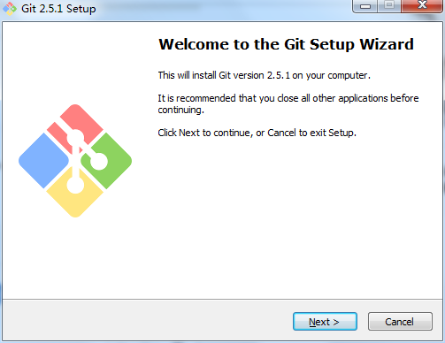

1. 点击next，

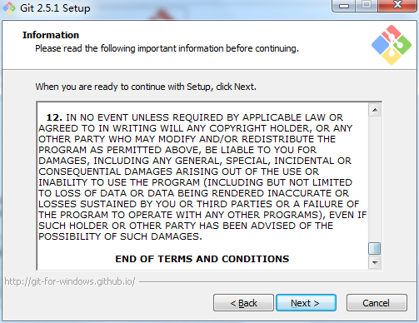

1. 选择程序安装路径

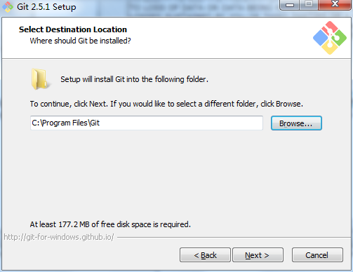

1. 选择安装哪些组件，选择默认

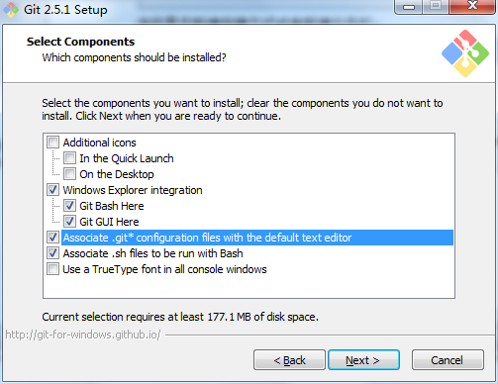

1. 程序开始菜单命名，选择默认

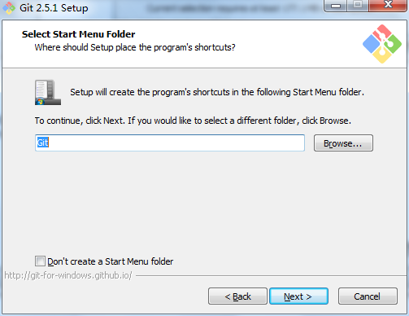

1. 这一步选择将哪些组件加入到环境变量中，这里选择默认GUI 。选择第二个命令行安装的话，这样无论在window Dos命令行下还是git bash下 都可以。

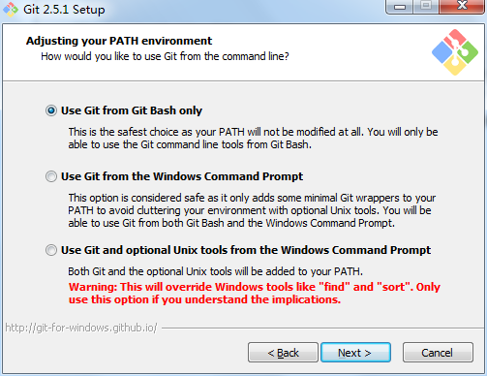

1. 选择换行符格式，这里选择默认

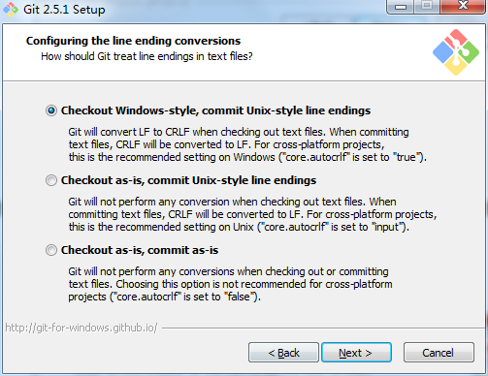

1. 选择使用哪种终端仿真器打开git bash，这里选择默认

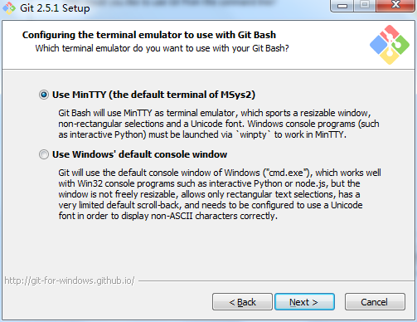

1. 是否启用系统缓存，可以选择不勾选。继续，最后下一步安装即可，等待安装完成

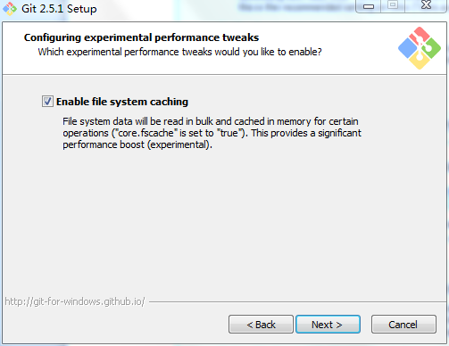

1. 安装完成，点击finish

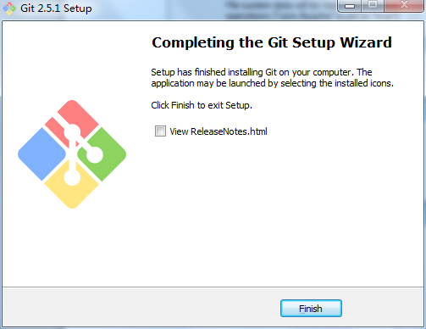

## 二 安装TortoiseGit

安装前，确认msysGit已安装好，否则TortoiseGit是装不上的

安装对应的操作系统位数选择安装包



1. 双击软件，点击next

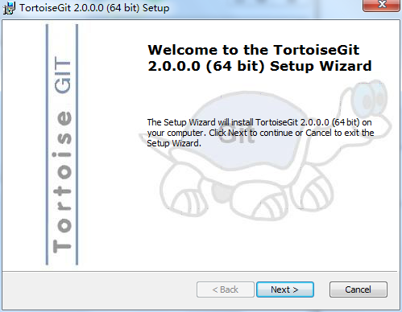

1. 点击next

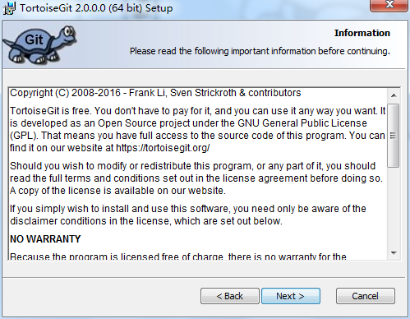

1. 选择组件及安装路径。默认选择

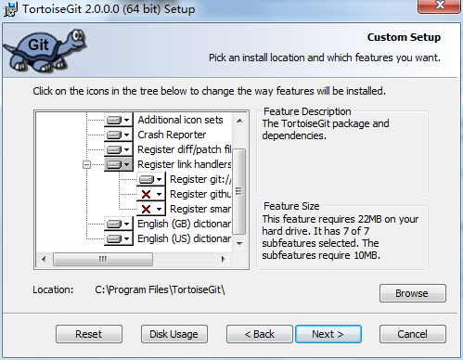

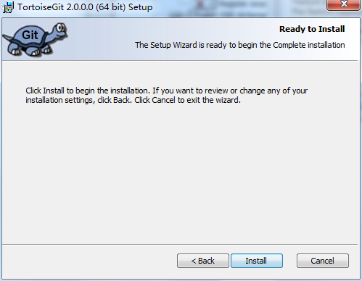

1. 安装完成。并在右击菜单查看是否安装成功

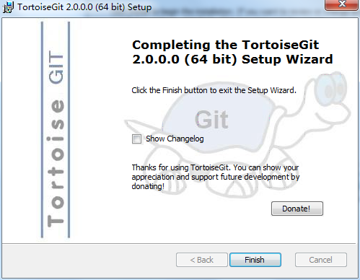

## 三 eclipse 安装egit

选择help，接入market搜索egit或者直接 install new software

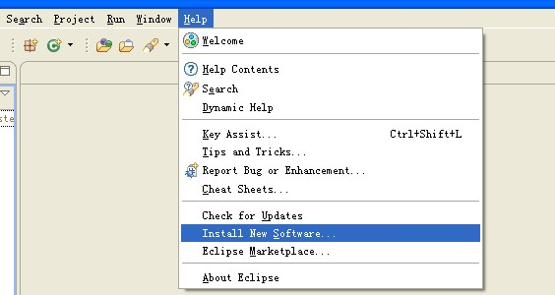

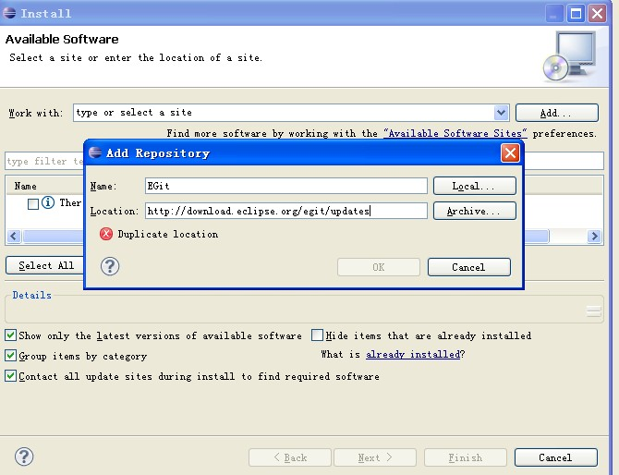

EGit插件地址：http://download.eclipse.org/egit/updates

OK，随后连续下一步默认安装就可以，安装后进行重启Eclipse

## 三、生成秘钥

开始菜单找到git下的git bash

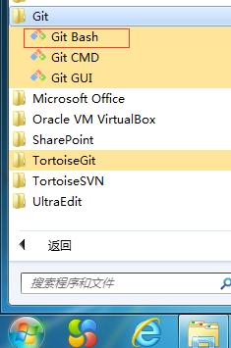

执行配置用户命令：git config --global user.name "用户名"

执行配置用户命令：git config --global user.email "邮箱账号"

执行生成秘钥命令：ssh-keygen –t rsa –C “用户名”

确定秘钥存放路径

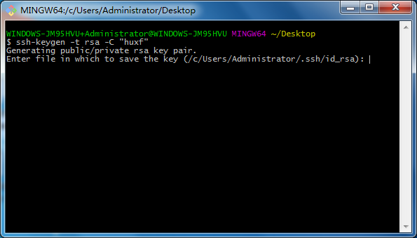

为秘钥设置密码

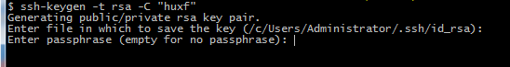

秘钥一般存放在当前用户的.ssh目录下，执行生成秘钥命令时会显示秘钥存放路径

## 四、上传秘钥到gitlab

1.用域账号登录gitlab

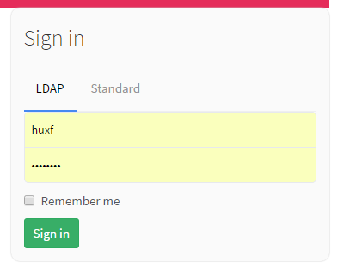

2.点击profile settings

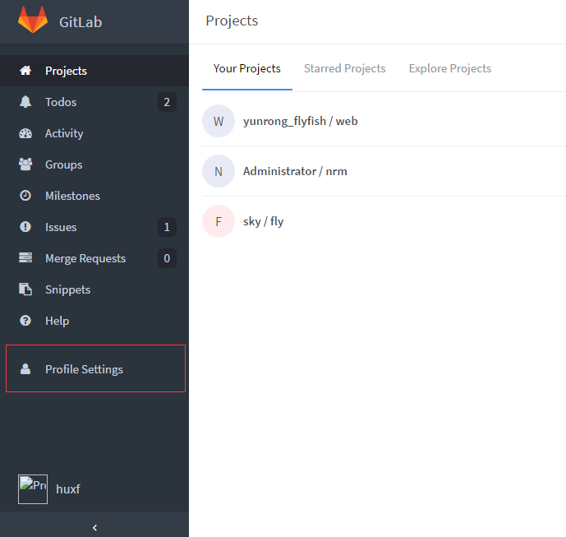 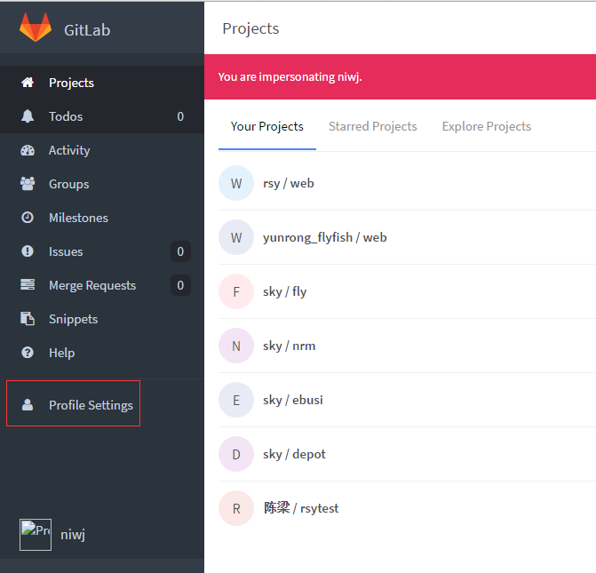

3. 点击ssh keys，点击add ssh key

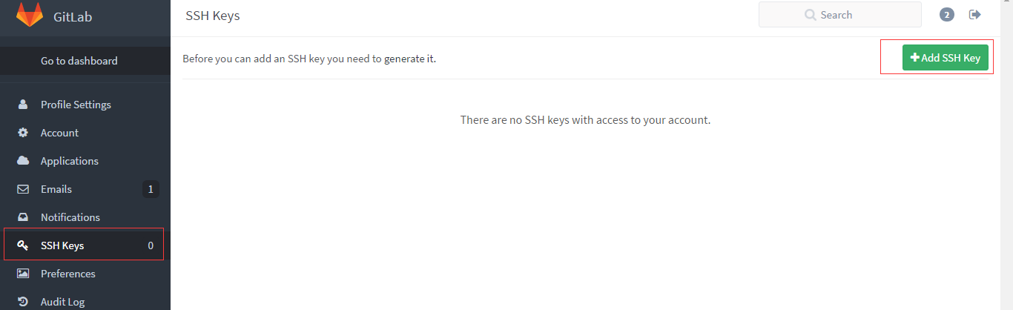

4.用ue打开C:\Users\Administrator\.ssh\id_rsa.pub 复制公钥信息，粘贴到文本框中，点击add key

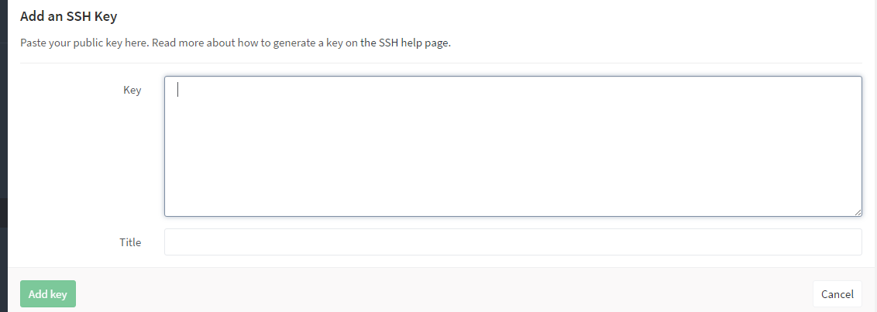

## 四、TortoiseGit 记住秘钥密码

1. 开始菜单找到TortoiseGit菜单下的puttygen，打开puttygen

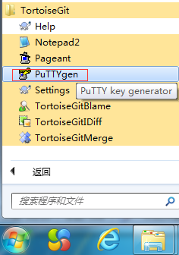

2. 选择导入秘钥

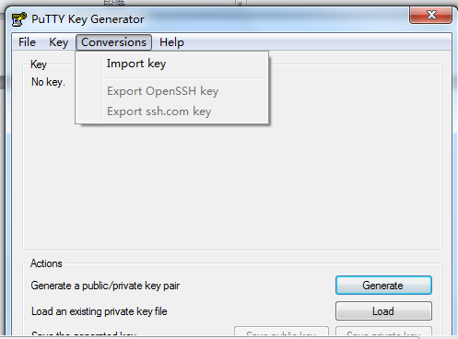

3. 选择C:\Users\Administrator\.ssh目录下的私钥，并输入秘钥密码

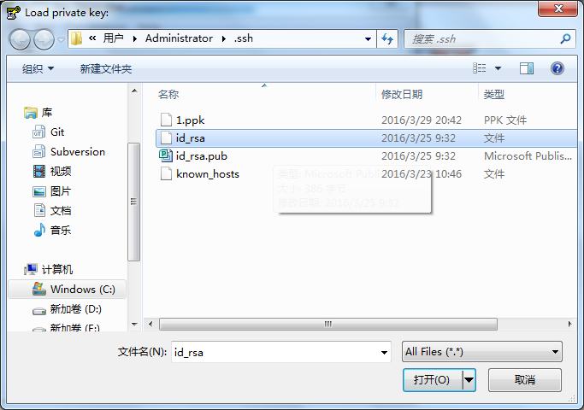

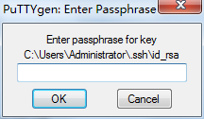

4. 选择save private key，将私钥另存为ppk格式的秘钥

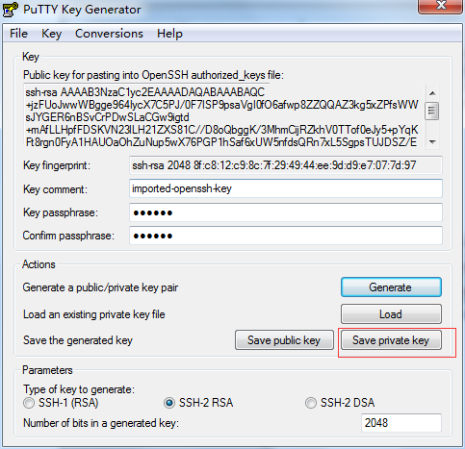

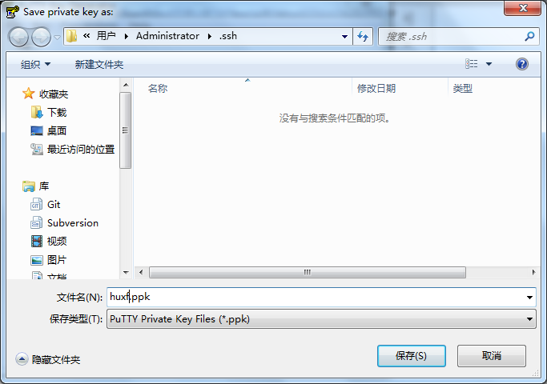

1. 开始菜单找到TortoiseGit菜单下的pageant，打开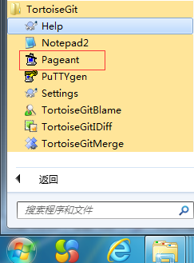
2. 点击add key，选择ppk秘钥，输入密码

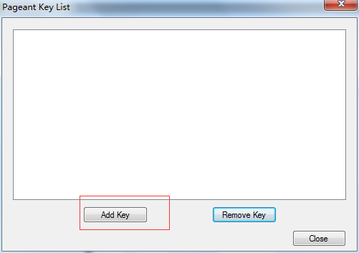

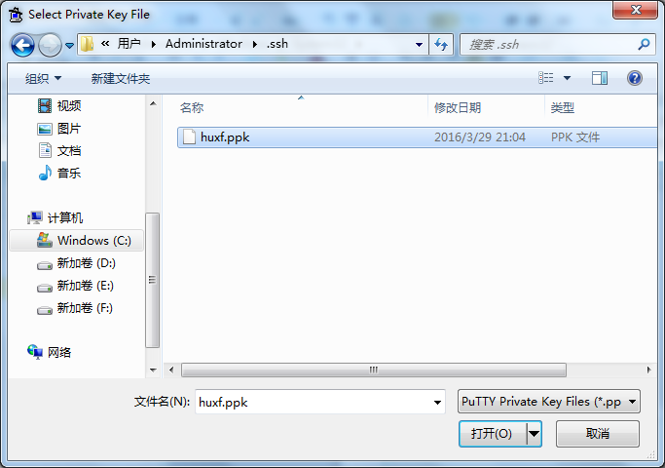

备注：每次开机启动pagent并添加ppk秘钥

1. 点击torise git – settings

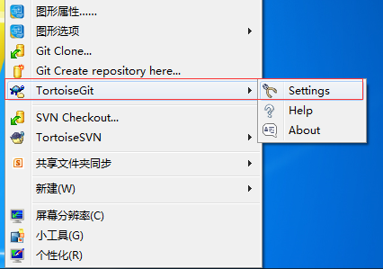

1. 设置network—ssh的路径，设置为“C:\Program Files\TortoiseGit\bin\TortoisePlink.exe”

